« Mon futur métier »

J’aimerais que mon futur métier soit pâtissière, parce-que j’adore cuisiner et j’adore les pâtisseries.
J’aimerais avoir une grande boutique qui s’appellera : « Le petit gâteau ».
Dans ma boutique, il y aura plein de différents gâteaux.
Sinon, si ce n’est pas pâtissière ce sera danseuse !
J’adore danser, c’est ma passion.
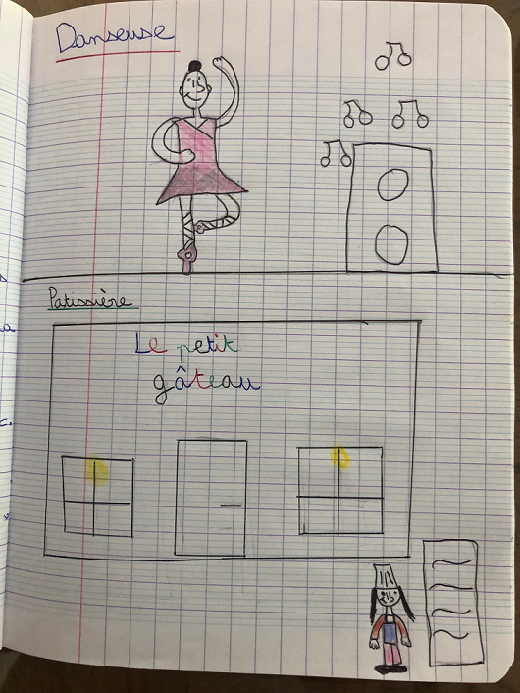

Zia SERVIERES

